DEKRET

Nr.5574, datë 16.1.2008

PËR LEJIM LËNIE TË SHTETËSISË SHQIPTARE

Në mbështetje të nenit 92, pika “c” të Kushtetutës, të neneve 15, 19 dhe 20 të ligjit nr.8389, datë 5.8.1998 “Për shtetësinë shqiptare”, bazuar edhe në propozimin e Ministrit të Brendshëm,

DEKRETOJ:

Neni 1

U lejohet lënia e shtetësisë shqiptare me kërkesë të tyre personave të mëposhtëm:

1. Alma Lulëzim Tafa (Muça) | 24. Loziana Lulëzim Röder (Cara)
2. Arian Sylejman Tafa | 25. Resmije Veiz Fazli (Murati)
3. Aurora Sylejman Tafa | 26. Mustafa Kamber Shabani
4. Lindita Halim Chalupka (Seitaj) | 27. Rezarta Ibarish Pfaff (Kapo)
5. Rukije Dule Hogelücht (Meminaj) | 28. Shpëtim Said Lika
6. Flamur Sydi Muço | 29. Florian Shpëtim Lika
7. Engjellushe Pelivan Muço (Hoxha) | 30. Majlinda Muharrem Lika (Dervishi)
8. Leonard Nikoll Gjinali | 31. Ralf Shpëtim Lika
9. Loreta Sotiraq Meyer (Bitri) | 32. Marvin Shpëtim Lika
10. Eda Ismail Zari | 33. Jurgen Alfred Tashi
11. Axel Llambi Pishtari | 34. Xhilda Alfred Tashi
12. Albert Tafil Salku | 35. Teuta Skënder Zela–Arent (Zela)
13. Daina Agim Shehapi | 36. Shpetim Asllan Vrioni
14. Joida Abedin Madani-Rievers (Madani) | 37. Erind Shpetim Vrioni
15. Eni Maksim Gjergji | 38. Eduart Skënder Zadedini
16. Elka Hektor Scherer (Ormanidhi) | 39. Sokol Gjok Lumaj
17. Entela Leko Gjata (Jovani) | 40. Mirand Rexhep Selaci
18. Petrit Hysen Tafaj | 41. Afrim Malo Faci
19. Paula Muharrem Hodo | 42. Ernik Ahmet Rexhaj
20. Mila Shefit Klein (Çela) | 44. Shkëlzen Lazim Mera
21. Alfred Azem Zhupa | 45. Alketa Feris Fekollari (Korpa)
22. Edmond Sefedin Karruku
23. Fatmir Nebi Bani

Neni 2

Ky dekret hyn në fuqi menjëherë.

PRESIDENTI I REPUBLIKËS SË SHQIPËRISË
Bamir Topi

DEKRET

Nr.5585, datë 18.1.2008

PËR EMËRIMIN E REKTORIT TË AKADEMISË SË ARTEVE

Në mbështetje të nenit 92, pika “g” të Kushtetutës, si dhe të nenit 21, pika 8 të ligjit nr.9741, datë 21.5.2007 “Për arsimin e lartë në Republikën e Shqipërisë”, i ndryshuar,

DEKRETOJ:

Neni 1

Zoti Petrit Malaj emërohet rektor i Akademisë së Arteve.

Neni 2

Ky dekret hyn në fuqi menjëherë.

PRESIDENTI I REPUBLIKËS SË SHQIPËRISË
Bamir Topi

DEKRET

Nr.5586, datë 18.1.2008

PËR EMËRIMIN E REKTORIT TË AKADEMISË SË EDUKIMIT FIZIK

DHE SPORTEVE “VOJO KUSHI”

Në mbështetje të nenit 92, pika “g” të Kushtetutës, si dhe të nenit 21, pika 8 të ligjit nr.9741, datë 21.5.2007 “Për arsimin e lartë në Republikën e Shqipërisë”, i ndryshuar,

DEKRETOJ:

Neni 1

Zoti Vejsel Rizvanolli emërohet rektor i Akademisë së Edukimit Fizik dhe Sporteve “Vojo Kushi”.
Neni 2

Ky dekret hyn në fuqi menjëherë.

PRESIDENTI I REPUBLIKËS SË SHQIPËRISË
Bamir Topi

DEKRET

Nr.5587, datë 18.1.2008

PËR EMËRIMIN E REKTORIT TË

UNIVERSITETIT BUJQËSOR TË TIRANËS

Në mbështetje të nenit 92, pika “g” të Kushtetutës, si dhe të nenit 21, pika 8 të ligjit nr.9741, datë 21.5.2007 “Për arsimin e lartë në Republikën e Shqipërisë”, i ndryshuar,

DEKRETOJ:

Neni 1

Zoti Fatos Harizaj emërohet rektor i Universitetit Bujqësor të Tiranës.

Neni 2

Ky dekret hyn në fuqi menjëherë.

PRESIDENTI I REPUBLIKËS SË SHQIPËRISË
Bamir Topi

DEKRET

Nr.5588, datë 18.1.2008

PËR EMËRIMIN E REKTORIT TË

UNIVERSITETIT POLITEKNIK TË TIRANËS

Në mbështetje të nenit 92, pika “g” të Kushtetutës, si dhe të nenit 21, pika 8 të ligjit nr.9741, datë 21.5.2007 “Për arsimin e lartë në Republikën e Shqipërisë”, i ndryshuar,

DEKRETOJ:

Neni 1

Zoti Jorgaq Kaçani emërohet rektor i Universitetit Politeknik të Tiranës.

Neni 2

Ky dekret hyn në fuqi menjëherë.

PRESIDENTI I REPUBLIKËS SË SHQIPËRISË
Bamir Topi

DEKRET

Nr.5589, datë 18.1.2008

PËR EMËRIMIN E REKTORIT TË

UNIVERSITETIT TË TIRANËS

Në mbështetje të nenit 92, pika “g” të Kushtetutës, si dhe të nenit 21, pika 8 të ligjit nr.9741, datë 21.5.2007 “Për arsimin e lartë në Republikën e Shqipërisë”, i ndryshuar,

DEKRETOJ:

Neni 1

Zoti Dhori Kule emërohet rektor i Universitetit të Tiranës.

Neni 2

Ky dekret hyn në fuqi menjëherë.

PRESIDENTI I REPUBLIKËS SË SHQIPËRISË
Bamir Topi

DEKRET

Nr.5590, datë 18.1.2008

PËR EMËRIMIN E REKTORIT TË

UNIVERSITETIT “A. XHUVANI” TË ELBASANIT

Në mbështetje të nenit 92, pika “g” të Kushtetutës, si dhe të nenit 21, pika 8 të ligjit nr.9741, datë 21.5.2007 “Për arsimin e lartë në Republikën e Shqipërisë”, i ndryshuar,

DEKRETOJ:

Neni 1

Zoti Liman Varoshi emërohet rektor i Universitetit “A. Xhuvani” të Elbasanit.

Neni 2

Ky dekret hyn në fuqi menjëherë.

PRESIDENTI I REPUBLIKËS SË SHQIPËRISË
Bamir Topi

DEKRET

Nr.5591, datë 18.1.2008

PËR EMËRIMIN E REKTORIT TË

UNIVERSITETIT “LUIGJ GURAKUQI” TË SHKODRËS

Në mbështetje të nenit 92, pika “g” të Kushtetutës, si dhe të nenit 21, pika 8 të ligjit nr.9741, datë 21.5.2007 “Për arsimin e lartë në Republikën e Shqipërisë”, i ndryshuar,

DEKRETOJ:

Neni 1

Zoti Artan Haxhi emërohet rektor i Universitetit “Luigj Gurakuqi” të Shkodrës.

Neni 2

Ky dekret hyn në fuqi menjëherë.

PRESIDENTI I REPUBLIKËS SË SHQIPËRISË
Bamir Topi

DEKRET

Nr.5592, datë 18.1.2008

PËR EMËRIMIN E REKTORIT TË

UNIVERSITETIT “E. ÇABEJ” TË GJIROKASTRËS

Në mbështetje të nenit 92, pika “g” të Kushtetutës, si dhe të nenit 21, pika 8 të ligjit nr.9741, datë 21.5.2007 “Për arsimin e lartë në Republikën e Shqipërisë”, i ndryshuar,

DEKRETOJ:

Neni 1

Zoti Gëzim Sala emërohet rektor i Universitetit “E. Çabej” të Gjirokastrës.

Neni 2

Ky dekret hyn në fuqi menjëherë.

PRESIDENTI I REPUBLIKËS SË SHQIPËRISË
Bamir Topi

Dekret

Nr.5595, datë 21.1.2008

Për emërimin e drejtorit të qendrës universitare

Në mbështetje të nenit 93 të Kushtetutës, si dhe të nenit 23, pika 2, të ligjit nr.9741, datë 21.5.2007 “Për arsimin e lartë në Republikën e Shqipërisë”, i ndryshuar,

Dekretoj:

Neni 1

Zoti Ardian Marashi emërohet drejtor i Qendrës Ndëruniversitare.

Neni 2

Ky dekret hyn në fuqi menjëherë.

PRESIDENTI I REPUBLIKËS SË SHQIPËRISË
Bamir Topi

Vendim

Nr.28, datë 9.1.2008

PËR MIRATIMIN E LEJES PËR NDËRTIMIN DHE SHFRYTËZIMIN E LINJËS TREGTARE, ME RRYMË TË VAZHDUAR, TË INTERKONJEKSIONIT, VLORË (SHQIPËRI)-BRINDIZI JUG (ITALI)

Në mbështetje të nenit 100 të Kushtetutës dhe të ligjit nr.9776, datë 12.7.2007 “Për disa ndryshime në ligjin nr.9072, datë 22.5.2003 “Për sektorin e energjisë elektrike”, të ndryshuar”, me propozimin e Ministrit të Ekonomisë, Tregtisë dhe Energjetikës, Këshilli i Ministrave

Vendosi:

1. Miratimin e ndërtimit të linjës tregtare, me rrymë të vazhduar, të interkonjeksionit, Vlorë (Shqipëri) – Brindizi Jug (Itali).
2. Miratimin e lejes nr.2, datë 10.12.2007, dhënë nga Ministri i Ekonomisë, Tregtisë dhe Energjetikës shoqërisë “Moncada Construzioni” s.r.l., për ndërtimin dhe shfrytëzimin e linjës tregtare, me rrymë të vazhduar, të interkonjeksionit, Vlorë (Shqipëri)-Brindizi Jug (Itali), pa akses të palëve të treta mbi këtë linjë, sipas tekstit, që i bashkëlidhet këtij vendimi.
3. Ngarkohet Ministria e Ekonomisë, Tregtisë dhe Energjetikës për zbatimin e këtij vendimi.
Ky vendim hyn në fuqi pas botimit në Fletoren Zyrtare.

Kryeministri
Sali Berisha

Republika e Shqipërisë

Ministria e Ekonomisë, Tregtisë dhe Energjetikës

Në mbështetje të ligjit nr.9778, datë 12.7.2007 “Për disa ndryshime në ligjin nr.9072, datë 22.5.2003 “Për sektorin e energjisë elektrike”, të ndryshuar”, dhe në zbatim të vendimit të Këshillit të Ministrave nr.529, datë 15.8.2007 “Për miratimin e kritereve dhe të procedurave të aplikimit e të miratimit të lejeve të ndërtimit të linjave tregtare të interkonjeksionit”, ndryshuar me vendimin e Këshillit të Ministrave nr.725, datë 7.11.2007 “Për disa ndryshime në vendimin e Këshillit të Ministrave nr.529, datë 15.8.2007 “Për miratimin e kritereve dhe të procedurave të aplikimit e të miratimit të lejeve të ndërtimit të linjave tregtare të interkonjeksionit”, i jepet Shoqërisë “Moncada Construzioni” s.r.l.; e përfaqësuar në Shqipëri nga shoqëria “Interconnector Albania” sh.p.k.; regjistruar në Qendrën Kombëtare të Regjistrimit (QKR), Tiranë, në datën 31.10.2007; regjistruar në Drejtorinë e Përgjithshme të Tatimeve, me numër NIPT-i, K72312009B me seli: rruga “Nikolla Tupe”, nr.5, kati I, Tiranë, leje për ndërtimin dhe shfrytëzimin e linjës tregtare me rrymë të vazhduar të interkonjeksionit, Vlorë (Shqipëri)-Brindizi Jug (Itali), nr.2, datë 10.12.2007.
- Leja jepet për ndërtimin dhe shfrytëzimin e linjës tregtare të interkonjeksionit, me rrymë të vazhduar, Vlorë (Shqipëri)-Brindizi Jug (Itali) pa akses të palëve të treta.
- Shoqëria “Moncada Construzioni” s.r.l. ka të drejtën e shfrytëzimit të kapacitetit të kësaj linje, vetëm pasi ajo të ketë vënë në punë Parkun e Erës për prodhimin e energjisë elektrike në zonën e Vlorës.
- Karakteristikat kryesore të linjës janë:
1. linjë e tensionit të lartë e rrymës së vazhduar;
2. drejtimi i kalimit të energjisë do të jetë në të dy drejtimet: Shqipëri-Itali dhe Itali-Shqipëri;
3. tensioni nominal do të jetë: U_{d}=500 kV;
4. kapaciteti total i fuqisë transmetuese të kësaj linje është 500 MW;
5. kapaciteti që i lihet në dispozicion “Moncada Construzioni” s.r.l., pa akses të palëve të treta, është 400 MW.
- Puna pë rindërtimin e linjës duhet të fillojë brenda 12 (dymbëdhjetë) muajve nga data e hyrjes në fuqi të kësaj lejeje. Leja hyn në fuqi sipas pikës 4.6 të vendimit të Këshillit të Ministrave nr.529, datë 15.8.2007 “Për miratimin e kritereve dhe të procedurave të aplikimit e të miratimit të lejeve të ndërtimit të linjave tregtare të interkonjeksionit”.
- Fillimi i punës për ndërtimin e linjës vërtetohet me paraqitjen nga ana e shoqërisë “Moncada Construzioni” s.r.l. te Ministria e Ekonomisë, Tregtisë dhe Energjetikës të dokumentacionit përkatës dhe të nënshkrimit të një procesverbali me këtë ministri.
- Koha e realizimit të projektit për ndërtimin e kësaj linje, lidhja me sistemin elektroenergjetik shqiptar dhe vënia në punë e tyre do të jetë 26 (njëzet e gjashtë) muaj nga data e fillimit të punës për ndërtimin e saj.
- Leja jepet me të drejtën që shoqëria “Moncada Construzioni” s.r.l., ta përdorë 80% të kapacitetit transmetues të kësaj linje, për periudhën 20 vjet nga data e vënies në punë të tyre.
- 20% e kapacitetit transmetues të kësaj linje i jepet për shfrytëzim pa pagesë OST sh.a.-së Shqipëri për të gjithë këtë periudhë.
- Në rastet kur linja tregtare e rrymës së vazhduar punon e ndarë nga sistemi elektroenergjetik shqiptar, atëherë shoqëria “Moncada Construzioni” s.r.l. është e detyruar t’i kalojë OST sh.a.-së, 20% të fitimit të realizuar nga transitimi i energjisë elektrike nëpër këtë linjë.
- Gjatë të gjithë periudhës së ndërtimit dhe të funksionimit të linjës së interkonjeksionit, shoqëria “Moncada Construzioni” s.r.l. është e detyruar ta respektojë të gjithë kuadrin ligjor dhe rregullator të sektorit të energjisë elektrike.
- Shoqëria “Moncada Construzioni” s.r.l. sh.a. duhet që, para fillimit të punimeve, të lidhë një kontratë me OST sh.a.-në, për mënyrën e ndërtimit dhe të funksionimit të linjës tregtare të interkonjeksionit.

- Për të gjithë kohëzgjatjen e lejes, edhe sikur të jetë një situatë e kapaciteteve të limituara, shoqëria “Moncada Construzioni” s.r.l., do t’i sigurojë falas OST sh.a.-së kuotën e kapaciteteve, për të cilën nuk i është dhënë përjashtimi nga aplikimi i së drejtës për akses të palëve të treta.
- Të gjitha asetet që mundësojnë funksionimin e kësaj linje dhe kalimin e energjisë elektrike nga njëri vend te tjetri, në fund të periudhës së lejes i kalojnë OST sh.a.-së në Shqipëri pa pagesë.
- Pjesa e rrjetit, që do të ndërtohet nga “Moncada Construzioni” s.r.l., për të realizuar lidhjen e linjës tregtare të interkonjeksionit me rrjetin ekzistues të transmetimit, që në ndërtimin e saj do të jetë pjesë e rrjetit kombëtar të transmetimit dhe kalon në pronësi të OST sh.a.-së pa pagesë.
- Pika e lidhjes së rrjetit elektrik, të ndërtuar nga shoqëria “Moncada Construzioni” s.r.l., me sistemin elektroenergjetik shqiptar do të jetë konform marrëveshjes që kjo shoqëri do të lidhë me OST sh.a.-në.
- OST sh.a. nuk është e detyruar ta transitojë, në rrjetin e administruar prej saj, energjinë elektrike të prodhuar nga Parku i Erës.
- OST sh.a. nuk është e detyruar të transitojë, në rrjetin e administruar prej saj, energji elektrike të siguruar nga burime të tjera gjeneruese brenda apo jashtë Shqipërisë dhe që duhen transmetuar në drejtim të Italisë nëpërmjet kësaj linje tregtare interkonjeksioni, për llogari të shoqërisë “Moncada Construzioni” s.r.l.
- Brenda një periudhe prej 12 muajsh, nga data e hyrjes në fuqi të kësaj leje, shoqëria “Moncada Construzioni” s.r.l. duhet të depozitojë pranë Ministrisë së Ekonomisë, Tregtisë dhe Energjetikës dokumentet përkatëse, që vërtetojnë mbështetjen dhe garancinë financiare për realizimin e këtij projekti.
- Leja konsiderohet automatikisht e revokuar në rastet kur:
1. Shoqëria “Moncada Construzioni” s.r.l. nuk paraqet brenda një periudhe prej 12 muajsh, nga data e lëshimit të kësaj lejeje, të gjithë dokumentacionin, autorizimet apo lejet e ndryshme, të lëshuara nga autoritetet e shtetit italian, që kërkohen për ndërtimin e kësaj linje;
2. Shoqëria “Moncada Construzioni” s.r.l. nuk fillon punën në afatin e parashikuar në këtë leje. Fillimi i punës vërtetohet me dokumentacionin përkatës dhe procesverbalin e mbajtur me Ministrinë e Ekonomisë, Tregtisë dhe Energjetikës;
3. Shoqëria “Moncada Construzioni” s.r.l. nuk përfundon në afatin e përcaktuar në këtë leje realizimin e plotë të projektit për ndërtimin e kësaj linje, lidhjen me sistemin elektroenergjetik shqiptar, sipas skemës së rënë dakord me OST sh.a.-në dhe vënien në punë të tyre;
4. Shoqëria “Moncada Construzioni” s.r.l. nuk paraqet, para fillimit të punimeve për ndërtimin e kësaj linje, dokumentacionin përkatës që provon fillimin e ndërtimit të burimit gjenerues të energjisë elektrike, për transmetimin e së cilës është kërkuar ndërtimi i kësaj linje;
5. Shoqëria “Moncada Construzioni” s.r.l. nuk depoziton pranë Ministrisë së Ekonomisë, Tregtisë dhe Energjetikës, brenda një periudhe 12-mujore, dokumentet përkatëse, që vërtetojnë mbështetjen dhe garancinë financiare për realizimin e këtij projekti.
- Për rastet kur shoqëria “Moncada Construzioni” s.r.l. nuk përmbush detyrimet e përcaktuara në shkronjat “d”, “e” dhe “f të pikës 2.3 të vendimit të Këshillit të Ministrave nr.529, datë 15.8.2007 “Për miratimin e kritereve dhe të procedurave të aplikimit e të miratimit të lejeve të ndërtimit të linjave tregtare të intekonjeksionit”, si dhe nuk merr masat e menjëhershme për sigurimin e sistemit elektrik kombëtar, ministria i jep 30 ditë kohë për t’i përmbushur detyrimet. Nëse shoqëria “Moncada Construzioni” s.r.l., përsëri nuk i përmbush ato, atëherë leja e dhënë revokohet.
- Kohëzgjatja e kësaj leje është 20 vjet duke filluar nga data e vënies në punë të kësaj linje.
Ministri i Ekonomisë, Tregtisë
dhe Energjetikës
Genc Ruli

UDHËZIM

Nr.5, datë 18.1.2008

Tatimi për kalimin e së drejtës së pronësisë mbi pasuritë

e paluajtshme

Në mbështetje të nenit 102, pika 4 të Kushtetutës së Republikës së Shqipërisë, si dhe në zbatim të nenit 11 të ligjit nr.8438, datë 28.12.1998 “Për tatimin mbi të ardhurat”, të ndryshuar, Ministri i Financave dhe Ministri i Drejtësisë

UDHËZOJNË:

1. Kalimi i së drejtës së pronësisë mbi pasuritë e paluajtshme, tokë, ndërtesa, tatohet me 10 për qind të fitimeve kapitale të realizuara. Ky paragraf nuk zbatohet në rastet e shkëmbimit të së drejtës së pronësisë mbi tokën me të drejtën e pronësisë mbi ndërtesën e ndërtuar mbi tokë. Në këtë rast tatimi i të ardhurave kryhet sipas procedurës së dhënë në paragrafin 2 të nenit 11 të ligjit nr.8438, datë 28.12.1998 “Për tatimin mbi të ardhurat”, të ndryshuar.
2. Tatimi paguhet nga individi që kalon të drejtën e pronësisë mbi pasurinë e paluajtshme, para kryerjes së regjistrimit të pasurive të mësipërme, në përputhje me aktet ligjore. Pasuria e paluajtshme nuk regjistrohet, pa provuar pagimin e detyrimit pranë zyrave vendore të regjistrimit të pasurive të paluajtshme.
3. Me kalim të së drejtës së pronësisë do të kuptojmë një akt shitjeje apo dhurimi të pasurive të paluajtshme. Në kuptim të nenit 11 të ligjit, me fitime kapitale të realizuara duhet të kuptohet fitimi i realizuar nga shitja e pasurisë së paluajtshme tokë e ndërtesa, pra diferencën midis vlerës së shitjes dhe vlerës së blerjes së pasurisë.
4. Vlera e shitjes së pasurisë së paluajtshme, përcaktohet në kontratën e shitjes të noterizuar, e cila duhet të jetë e firmosur nga palët (shitësi dhe blerësi) e duhet të shprehë sipërfaqen në metër katror të pasurisë, çmimin për metër katror dhe vlerën në lekë të pasurisë. Bashkëngjitur kësaj kontrate duhet të jenë hartat, planimetritë dhe dokumente të tjera, që shërbejnë për hipotekimin e pasurive të paluajtshme. Në vlerësimin e vlerës së shitjes, çmimi i shitjes për metër katror nuk duhet të jetë më i ulët se çmimi minimal fiskal, i përcaktuar në shtojcën bashkëlidhur këtij udhëzimi.
4.1 Drejtoria e Përgjithshme e Tatimeve përditëson çmimet minimale fiskale me indeksin e inflacionit dhe sipas çmimeve të tregut, me përjashtim që brenda një muaji nga hyrja në fuqi të këtij udhëzimi të nxjerrë listat e reja të kostove dhe çmimeve minimale fiskale të ndërtimeve, sipas rretheve e zonave përkatëse, për vitin 2008. Ndarja zonale e qytetit të Tiranës do të bëhet sipas hartës bashkëlidhur këtij udhëzimi.
5. Për rastet e dhurimit të pasurisë së paluajtshme për efekt të llogaritjes së tatimit, vlera e shitjes së pasurisë së paluajtshme do të përcaktohet nga persona të licencuar për vlerësimin e pasurive të paluajtshme dhe çmimi për metër katror i përdorur, nuk mund të jetë më pak, se çmimi minimal fiskal i përcaktuar në shtojcën bashkëlidhur këtij udhëzimi.
6. Në rastet kur individi kalon pronësinë, për herë të dytë e në vazhdim, për efekt të llogaritjes së fitimit kapital të realizuar do të merret diferenca midis vlerës së shitjes dhe vlerës së blerjes të përcaktuara në kontratën paraardhëse.
Shembull:
A: Një shoqëri ndërtimi i shet një individi A një apartament me vlerën 5 000 000 lekë. Ky individ e shet këtë apartament pas dy vjetësh, te një individ B, për 6 000 000 lekë.
Si do të aplikohet tatimi mbi të ardhurat nga kalimi i së drejtës së pronësisë?
Për shitjen e parë nga shoqëria e ndërtimit, individi A nuk tatohet, pasi tatohet shoqëria e ndërtimit me tatimin mbi fitimin.
Në shitjen e dytë individi A do të tatohet me 10% të diferencës midis vlerës së shitjes 6 000 000 lekë dhe vlerës së blerjes 5 000 000 lekë.

Pra 10%x (6 000 000-5 000 000)=100 000 lekë do të jetë tatimi mbi të ardhurat nga kalimi i së drejtës së pronësisë për individin A.
7. Në rastet kur kemi shkëmbim të së drejtës së pronësisë mbi tokën me të drejtën e pronësisë mbi sipërfaqen e ndërtimit nuk zbatohet tatimi mbi kalimin e së drejtës së pronësisë. Në këtë rast, do të veprohet sipas përcaktimit ligjor të dhënë në paragrafin e dytë të nenit 4 të ligjit nr.9716, datë 16.4.2007, i cili paraqet një shtesë në fund të nenit 20 “Shpenzime të njohura” të ligjit nr.8438, datë 28.12.1998 “Për tatimin mbi të ardhurat”, për efekt të llogaritjes së tatimit mbi fitimin.
8. Në rastin e kalimit të së drejtës së pronësisë mbi tokën, për efekt të përcaktimit të tatimit mbi të ardhurat për kalim pronësie, çmimet minimale fiskale do të jenë ato të përcaktuara në vendimet e Këshillit të Ministrave nr.816, datë 20.12.2006, nr.555, datë 29.8.2007 dhe nr.653, datë 29.9.2007. Për zonat e tjera të vendit zyrat vendore të regjistrimit të pasurisë së paluajtshme do të marrin në konsideratë vendimet e tjera të Këshillit të Ministrave, të cilat do të miratojnë çmimet minimale përkatëse në hartat e qarqeve.
9. Tatimi mbi të ardhurat nga kalimi i së drejtës së pronësisë paguhet nga individi që kalon të drejtën e pronësisë mbi pasurinë e paluajtshme. Ngarkohen zyrat vendore të regjistrimit të pasurisë së paluajtshme për llogaritjen dhe mbajtjen e tatimit mbi të ardhurat nga kalimi i së drejtës së pronësisë sipas procedurave të përcaktuara në këtë udhëzim. Derdhja e tatimit bëhet para kryerjes së regjistrimit të pasurive të paluajtshme në përputhje me aktet ligjore. Zyrat vendore të regjistrimit të pasurisë së paluajtshme mbledhin tatimin lidhur me kalimin e së drejtës së pronësisë së pasurisë së paluajtshme dhe e derdhin atë brenda 10 ditëve nga kryerja e veprimeve për llogari të organeve tatimore.
Brenda datës 10 të muajit pasardhës, zyrat e regjistrimit të pasurisë së paluajtshme, dërgojnë në degën përkatëse të tatimeve evidencën përkatëse, e cila përmbledh emrin e individit tatimpagues, shumën e llogaritur të tatimit mbi të ardhurat nga kalimi i së drejtës së pronësisë, si dhe numrin dhe datën e dokumentit të derdhjes së këtij detyrimi në organin tatimor.
10. Ngarkohet Ministria e Drejtësisë që të informojë zyrat noteriale për respektimin e zbatimit të çmimeve minimale fiskale të përcaktuara në shtojcën bashkëlidhur këtij udhëzimi. Mosrespektimi i këtyre çmimeve në kontratat e noterizuara të shitjeve të pasurisë së paluajtshme konsiderohen kundërvajtje administrative për zyrat e noterëve dhe penalizohen sipas ligjit në fuqi.
11. Në rastet kur qytetarët, nëpërmjet aktit noterial, kanë bërë kalimin e së drejtës së pronësisë përpara datës 1 janar 2008, por paraqiten pas kësaj date për të kryer regjistrimet e nevojshme në sportelet e zyrave vendore të regjistrimit të pasurisë së paluajtshme, do të zbatohet tatimi mbi të ardhurat nga kalimi i së drejtës së pronësisë sipas nenit 11 të ligjit nr.8438, datë 28.12.1998 “Për tatimin mbi të ardhurat”, të ndryshuar, bazuar kjo në dispozitat e nenit 83 të Kodit Civil të Republikës së Shqipërisë.
12. Ky udhëzim hyn në fuqi me botimin në Fletoren Zyrtare dhe i shtrin efektet nga datë 1 janar 2008.

MINISTRI I FINANCAVE MINISTRI I DREJTËSISË
Ridvan Bode Enkeled Alibeaj

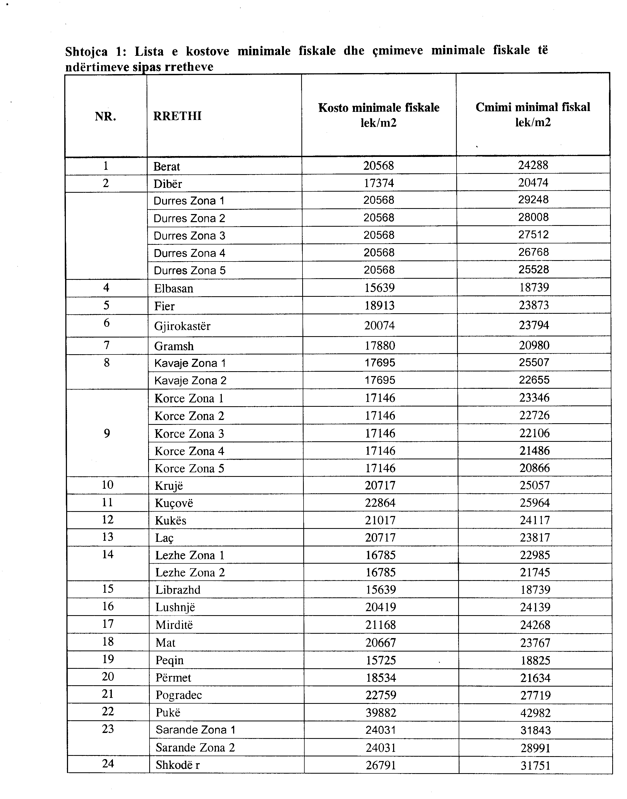

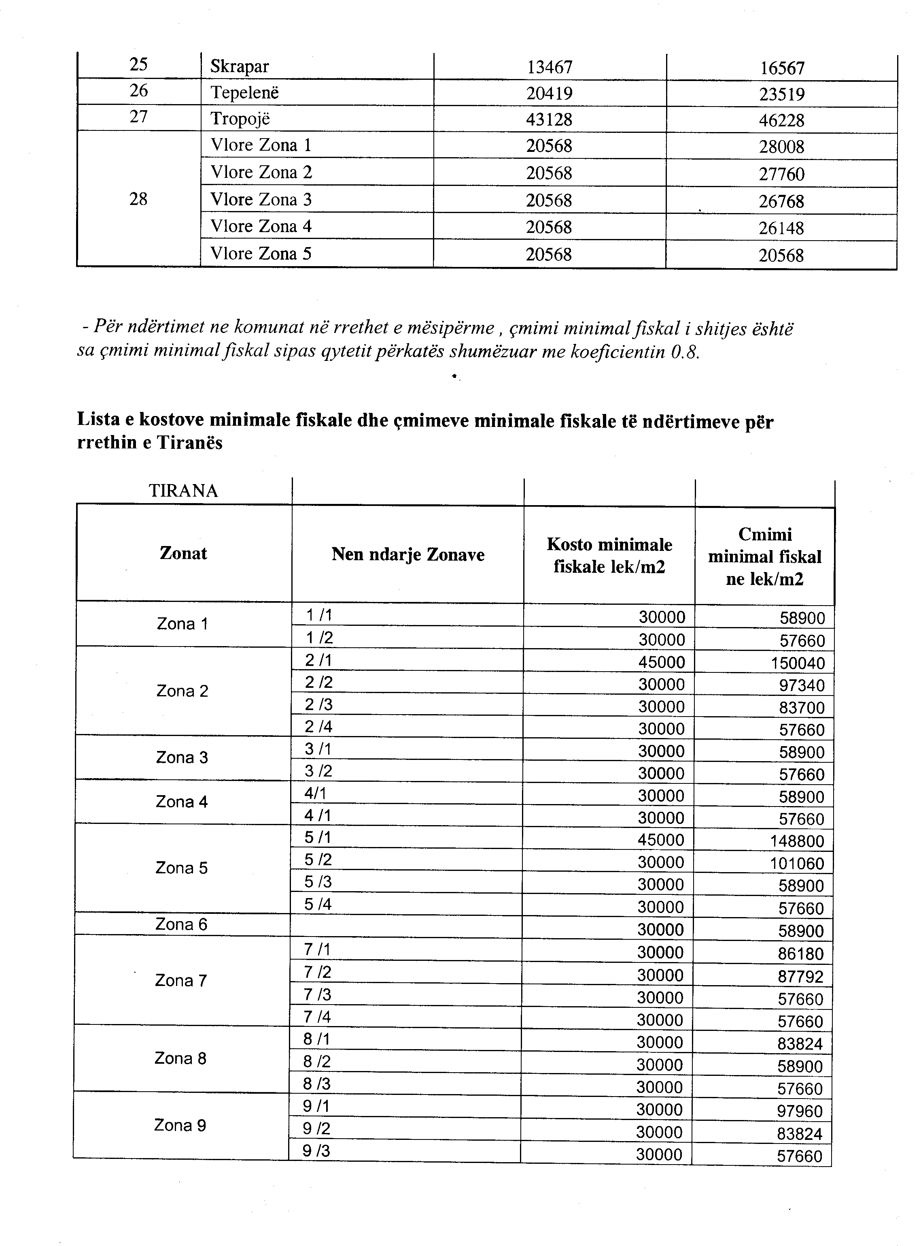

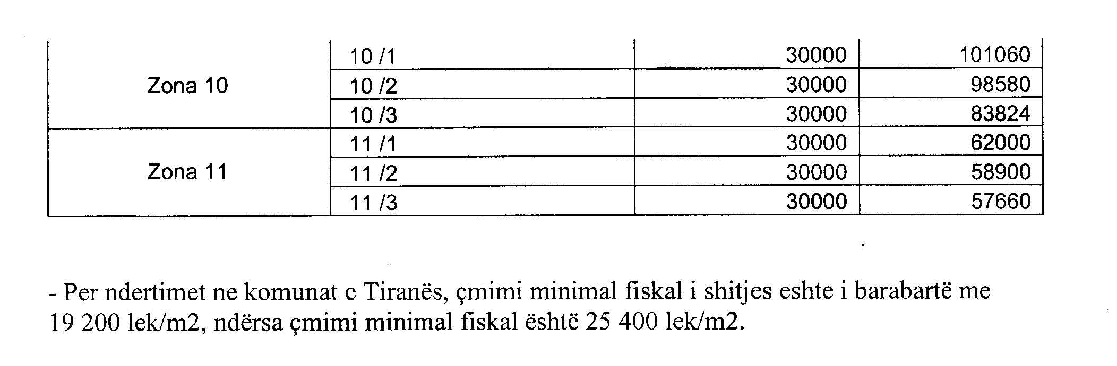

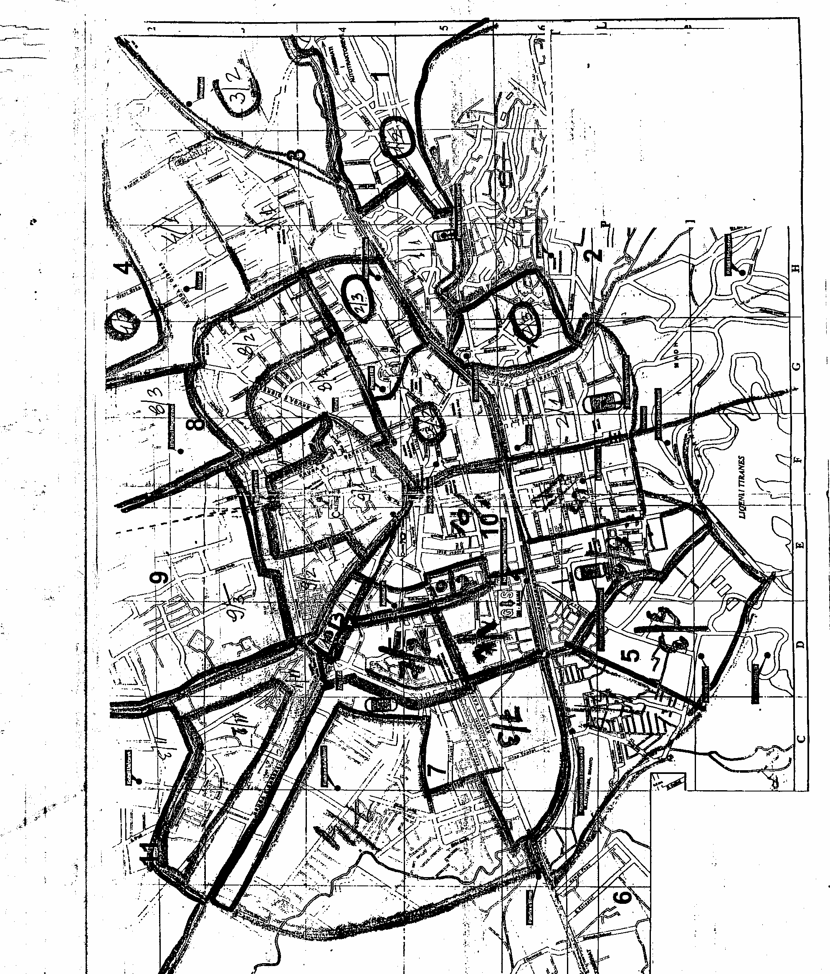

UDHËZIM

Nr.6, datë 18.1.2008

PËR NJË NDRYSHIM NË UDHËZIMIN NR.3, DATË 30.1.2006

“PËR TATIMIN MBI VLERËN E SHTUAR”

Në mbështetje të nenit 102, pika 4 të Kushtetutës së Republikës së Shqipërisë, si dhe në zbatim të ligjit nr.7928, datë 27.4.1995 “Për tatimin mbi vlerën e shtuar”, i ndryshuar, Ministri i Financave

UDHËZON:

Në udhëzimin nr.3, datë 30.1.2006 “Për tatimin mbi vlerën e shtuar”, i ndryshuar, bëhen këto ndryshime:
1. Pika 1.1 “Detyrimi për të kërkuar regjistrimin” shfuqizohet dhe zëvendësohet me pikën 1.1 të formuluar si më poshtë:
“1.1 Detyrimi për të kërkuar regjistrimin
Çdo person fizik apo juridik që zhvillon veprimtari ekonomike, qarkullimi i të cilit tejkalon apo parashikohet të tejkalojë 8 milionë lekë për një vit kalendarik, si dhe importues me vendndodhje të biznesit në njësi administrative, përveç atyre të cituara në paragrafin e parafundit të kësaj pike, detyrohet të kërkojë të regjistrohet.
Termi “person” përfshin çdo subjekt që kryen një veprimtari ekonomike pavarësisht nga forma juridike e organizimit të tij. Ai përfshin edhe institucionet, organet e pushtetit qendror e vendor, organizatat shoqërore e politike që kryejnë veprimtari ekonomike të tatueshme.
Janë të detyruar të regjistrohen, gjithashtu edhe çdo subjekt tjetër si individët, organet e pushtetit qendror e lokal, organizatat shoqërore, politike, ndërkombëtare, misionet diplomatike etj., që kryejnë aktivitete import-eksporti, pavarësisht nga qarkullimi. Për çdo subjekt që kryen import-eksporte veprimet doganore bëhen vetëm pasi ai të ketë paraqitur origjinalin ose kopjen e noterizuar të Certifikatës së Numrit të Identifikimit për Personin e Tatueshëm (NIPT).
Mund të kryejnë veprime doganore, pa qenë të detyruar të regjistrohen, vetëm individët për mallrat e përdorimit personal. Përcaktimi “mallra të përdorimit personal” bëhet në përputhje me dispozitat e nenit 199 të Kodit Doganor dhe të pikës 2.12 të vendimit të Këshillit të Ministrave “Për dispozitat zbatuese të Kodit Doganor”. Nuk janë të detyruar të regjistrohen, gjithashtu individët që kryejnë importe të rastësishme, si mjete transporti për përdorim privat, dhe të tjera të kësaj natyre, pavarësisht se për importet e mësipërme ata janë të detyruar të paguajnë tatimin mbi vlerën e shtuar në doganë. Në këtë rast importimi bëhet me një NIPT të përbashkët, i cili akordohet nga Drejtoria e Përgjithshme e Tatimeve dhe u bëhet e ditur të gjitha pikave doganore nga Drejtoria e Përgjithshme e Doganave.
Tatimpaguesit importues, që kanë vendndodhje të biznesit në Malësinë e Madhe, Tropojë, Has, Kukës, Dibër, Librazhd, Pogradec, Korçë, Devoll, Përmet, Gjirokastër e Sarandë, si dhe që realizojnë një qarkullim më të vogël se 8 milionë lekë në çdo vit kalendarik, nuk janë të detyruar të regjistrohen si persona të tatueshëm.
Në këtë rast, për mallrat që importojnë paguajnë taksat doganore, TVSH, akcizë dhe çdo detyrim të lidhur me importin e kryer, duke mbetur tatimpagues të taksës vendore mbi biznesin e vogël dhe çdo detyrimi tjetër të përcaktuar në ligjet e veçanta për këtë kategori tatimpaguesish.”.
2. Paragrafi i dytë i shkronjës “a”, në pikën 15.2, shfuqizohet dhe zëvendësohet me paragrafin e formuluar si më poshtë:
“Në rastet kur karburanti përdoret për nevoja teknologjike në funksion të arritjes së qëllimit primar të biznesit, e drejta e kreditimit fitohet menjëherë me kushtin që ai të përdoret vetëm për këto nevoja teknologjike dhe për asnjë nevojë tjetër. Barra e provës për të provuar këtë bie mbi personin e tatueshëm. Njëkohësisht, kërkohet që të notifikohet pranë Drejtorisë së Përgjithshme të Tatimeve për specifikimet teknike, kartën teknologjike etj. Notifikimi duhet të shoqërohet me të dhënat e nevojshme, si:
a) konsumi i parashikuar vjetor i gazoilit;
b) konsumi faktik i një viti më parë, si dhe niveli i përqindjes që zënë shpenzimet e gazoilit në kosto;
c) inventari i plotë i mjeteve të transportit që personi ka në pronësi ose me kontratë të rregullt qiraje;
ç) inventari i makinerive dhe pajisjeve teknologjike që ka në dispozicion personi, të cilat përdorin gazoil për procese teknologjike, si dhe konsumi orar i gazoilit për makineritë përbërëse të linjës sipas manualit të tyre;
d) kartën teknologjike të linjës në rast se gazoili përdoret si burim energjie për procese teknologjike, si dhe konsumi për njësi kohe i gazoilit për mjetet motorike përbërës të linjës;
dh) vërtetim nga drejtoria rajonale e transportit rrugor për pagesën e taksave vjetore për mjetet e transportit, në pronësi të personit apo të marra me qira;
e) vërtetim nga dega e tatimeve, ku është regjistruar personi, për pagesën e detyrimeve tatimore (TVSH, tatim mbi fitimin, kontributet e sigurimeve shoqërore e shëndetësore) për vitin në të cilin bëhet kërkesa dhe vitin paraardhës;
ë) vërtetim nga dega e tatimeve, ku është regjistruar personi, lidhur me situatën e borxhit për detyrime tatimore e kontribute të papaguara.
Nëse dosja notifikuese e personit të tatueshëm përmban dokumente të rreme apo nuk i përmban të gjitha të dhënat e kërkuara më sipër, apo i përmban me pasaktësi ato, Drejtoria e Përgjithshme e Tatimeve përzgjedh subjektin për kontroll të thelluar dhe, nëse nga kontrolli vërtetohet që kemi të bëjmë me kreditim të pajustifikuar, Drejtoria e Përgjithshme e Tatimeve vendos heqjen e së drejtës për kreditim pa autorizim për një afat 1-vjeçar, si dhe aplikon të gjitha sanksionet që parashikon legjislacioni tatimor në fuqi.
3. Ky udhëzim hyn në fuqi 15 ditë pas botimit në Fletoren Zyrtare.

MINISTRI I FINANCAVE
Ridvan Bode

UDHËZIM

Nr.138, datë 21.1.2008

PËR PROCEDURAT E HARTIMIT TË LISTAVE TË ZGJEDHËSVE PËR ZGJEDHJET E PJESSHME PËR KRYETAR NË KOMUNËN PASKUQAN

Në zbatim të nenit 102, pika 4 e Kushtetutës së Republikës së Shqipërisë, të dekretit të Presidentit të Republikës nr.5573, datë 14.1.2008 “Për caktimin e datës të zgjedhjeve të pjesshme për kryetar komune në Komunën Paskuqan të qarkut Tiranë”, të nenit 60/1 të ligjit nr.9087, datë 19.6.2003 “Kodi Zgjedhor i Republikës së Shqipërisë”, i ndryshuar,

UDHËZOJ:

1. Zyra e gjendjes civile në komunën Paskuqan, ku do të kryhen zgjedhjet e pjesshme për organet e qeverisjes vendore, pas marrjes së listës përfundimtare të zgjedhjeve të datës 18 shkurt 2007, nga Drejtoria e Përgjithshme e Gjendjes Civile, të kryejë përditësimin e listave të zgjedhësve, për zgjedhjet e datës 24 shkurt 2008, jo më vonë se data 25 janar 2008, sipas përcaktimeve të nenit 55 të ligjit nr.9087, datë 19.6.2003 “Kodi Zgjedhor i Republikës së Shqipërisë”, i ndryshuar, bazuar në të dhënat e regjistrave themeltarë me vendbanim të kësaj njësie.
2. Nënkryetari i komunës, pasi merr listën e zgjedhësve nga zyra e gjendjes civile, brenda datës 26 janar 2008, dërgon listat e zgjedhësve të përditësuara në letër dhe një kopje e tyre në format elektronik në Drejtorinë e Përgjithshme të Gjendjes Civile.
3. Drejtoria e Përgjithshme e Gjendjes Civile, brenda 24 orëve nga marrja e listave të përditësuara, i dërgon njësisë përkatëse të qeverisjes vendore, listën e dublimeve të dyshuara brenda vetë njësisë së qeverisjes vendore dhe ato me njësi të ndryshme të kësaj zone zgjedhore. Për dublimet brenda së njëjtës njësi të qeverisjes vendore, Drejtoria e Përgjithshme e Gjendjes Civile, i kërkon nënkryetarit të komunës, heqjen e zgjedhësit nga lista e zgjedhësve për shkak të ndodhjes më shumë se njëherë në listën e zgjedhësve.
4. Nënkryetari i komunës, pasi ka marrë vendim për heqjen nga lista e zgjedhësve, të zgjedhësve të regjistruar më shumë se njëherë, miraton listën përfundimtare të zgjedhësve për zgjedhjet e pjesshme të datës 24 shkurt 2008, jo më vonë se data 28 janar 2008.
5. Pas miratimit nga nënkryetari i komunës, lista përfundimtare e zgjedhësve i dërgohet KZZ-së me datë 28 janar 2008, e printuar në tre formate sipas përcaktimeve të nenit 59 të Kodit Zgjedhor.
- Listë zgjedhësish e ndarë sipas qendrave të votimit për t’u shpallur pranë çdo qendre votimi. Një kopje e kësaj liste edhe në format elektronik i dërgohet DPGJC-së, brenda 24 orëve.
- Listë zgjedhësish në nivel njësish të qeverisjes vendore që mbahet nga KZZ-ja për informimin e zgjedhësve e renditur sipas rendit alfabetik të mbiemrit të zgjedhësve.
- Listë zgjedhësish e ndarë sipas qendrave të votimit, e cila i dorëzohet KZZ-së për t’u përdorur nga KQV-ja ditën e votimit. Kjo listë duhet të përmbajë për çdo zgjedhës edhe emërtimin, numrin dhe faqen e regjistrit themeltar me vendbanim të gjendjes civile të njësisë përkatëse.
6. Brenda 24 orëve nga marrja e listave përfundimtare, KZZ-ja i shpall ato pranë qendrave përkatëse të votimit në një vend me hyrje të lirë.
7. Nënkryetari i komunës, pas miratimit të listës përfundimtare të zgjedhësve, jo më vonë se data 14 shkurt 2008, kryen njoftimin me shkrim për çdo zgjedhës të përfshirë në listat përfundimtare, me anë të grupeve dyshe të punës të ngritura për çdo qendër votimi, sipas kësaj procedure:
- Njoftimi me shkrim i zgjedhësve kryhet nga grupet dyshe të punës, të formuara nga një përfaqësues i administratës së njësisë vendore dhe një përfaqësues i caktuar nga partia më e madhe në opozitë me nënkryetarin e komunës.
- Jo më vonë se data 1 shkurt 2008, nënkryetari i komunës i kërkon partisë më të madhe opozitare, në NJQV-në e tij të caktojë personat që do të marrin pjesë në grupet dyshe të punës për çdo QV. Jo më vonë se data 2 shkurt 2008 subjekti politik duhet ta ketë dorëzuar listën e personave që do të marrin pjesë në grupet dyshe të punës.
- Me vendim, brenda datës 4 shkurt 2008, nënkryetari i komunës bën caktimin e grupeve dyshe për njoftimin e zgjedhësve për çdo qendër votimi. Njoftimi mund të kryhet edhe vetëm nga përfaqësuesi i administratës së NJQV-së, nëse partia politike nuk respekton afatet e caktuara në këtë udhëzim, kur ajo është njoftuar me shkrim nga kryetari.
- Zyrat e gjendjes civile vënë në dispozicion të çdo grupi njoftimi brenda datës 4 shkurt, njoftimet përkatëse dhe listën përfundimtare të zgjedhësve të QV-së përkatëse.
- Grupet e punës kryejnë njoftimin për çdo familje që ndodhet në listën përfundimtare të zgjedhësve të qendrës së votimit, brenda datës 14 shkurt 2008. Kryefamiljari ose një person madhor i familjes firmos në listën e zgjedhësve, kur merr njoftimin.
8. Ndryshimet në lista pas shpalljes së listës përfundimtare bëhen në përputhje me nenin 60 të ligjit nr.9087, datë 19.6.2003 “Kodi Zgjedhor i Republikës së Shqipërisë”, i ndryshuar.
9. Nënkryetari i komunës, vë në dispozicion të subjekteve zgjedhore të regjistruara në KQZ, kopje të listës përfundimtare të zgjedhësve, jo më vonë se tri ditë nga data e paraqitjes së kërkesës dhe pa pagesë.
10. Drejtoria e Përgjithshme e Gjendjes Civile vë në dispozicion të subjekteve zgjedhore të regjistruara në KQZ, kopje të listës përfundimtare të zgjedhësve për njësinë, jo më vonë se tri ditë nga data e paraqitjes së kërkesës dhe pa pagesë.
11. Ky udhëzim hyn në fuqi pas botimit në Fletoren Zyrtare.

MINISTRI i brendshËm
Bujar Nishani

UDHËZIM

Nr.145, datë 23.1.2008

PËR MËNYRËN E administrimit DHE pËrdorimit TË DOKUMENTACIONIT TË ZYRAVE TË GJENDJES CIVILE, TË CILAT MBYLLEN ME VENDIMIN E KËSHILLIT TË MINISTRAVE NR.21, DATË 9.1.2008

Në mbështetje të pikës 4 të nenit 102 të Kushtetutës së Republikës së Shqipërisë, si dhe në zbatim të pikës 4 të vendimit të Këshillit të Ministrave nr.21, datë 9.1.2008 “Për strukturën, organikën dhe numrin e punonjësve të shërbimit të gjendjes civile në bashki dhe komuna”, me propozim të Drejtorisë së Përgjithshme të Gjendjes Civile,

UDHËZOJ:

1. Të krijohen komisionet për koordinimin e veprimeve gjatë transferimit të dokumentacionit midis zyrave të gjendjes civile, me këtë përbërje:
- përgjegjësi i gjendjes civile në degën e qarkut;
- nëpunësi i gjendjes civile në rreth;
- nëpunësi i zyrës së gjendjes civile që do të mbyllet;
- nëpunësi i zyrës së gjendjes civile që merr në dorëzim dokumentacionin;
- përfaqësues nga zyra e financës së njësisë së qeverisjes vendore së cilës i mbyllet zyra e gjendjes civile.
2. Komisioni bën inventarin e të gjithë dokumentacionit që ndodhet në zyrën e gjendjes civile që do të mbyllet. Librat e akteve i dërgohen degës së gjendjes civile në qark brenda datës 31 janar 2008, për ato zyra të gjendjes civile që nuk kanë zbatuar afatin ligjor. I gjithë dokumentacioni tjetër duhet t’i dërgohet zyrës së gjendjes civile që merr përsipër aktivitetin e zyrës që mbyllet.
3. Komisioni, bën verifikimin fletë më fletë të regjistrave themeltarë, të librave të akteve, të procesverbaleve për ndryshim emri dhe mbiemri, të procesverbaleve për ndarje dhe bashkim familjeje. Ai harton procesverbalin mbi gjendjen faktike të secilit prej tyre, një kopje e të cilit u bashkëngjitet me ruajtje të përhershme. Në përfundim të verifikimit hartohet procesverbali përfundimtar. Secili nga anëtarët e komisionit mban nga një kopje të procesverbalit dhe një kopje i dërgohet DPGJC-së. Procesverbali përfundimtar duhet të jetë sipas modelit bashkëlidhur këtij udhëzimi.
4. Shërbimi i gjendjes civile për zyrën që do të mbyllet, duke filluar nga data 1.2.2008, do të kryhet në zyrën e re. Për aktet e lindjes, vdekjes, martesës, si dhe për procesverbalet e ndarjes dhe bashkimit të familjes, ndryshimin e emrit dhe mbiemrit, do të hapen libra të rinj.
5. Certifikatat me kodin e zyrës së gjendjes civile që do të mbyllet, do të përdoren vetëm për shtetasit që janë të regjistruar në regjistrat e kësaj zyre. Kjo praktikë do të ndiqet deri në përfundimin e kontingjentit të certifikatave me këtë kod.
6. Ngarkohet kryetari i njësisë vendore për të bërë me dije shtetasit në lidhje me ndryshimin e zyrës së shërbimit të gjendjes civile dhe datën e fillimit të këtij shërbimi në zyrën e gjendjes civile përkatëse.
7. Procedura e kalimit të dokumentacionit nga njëra zyrë në tjetrën duhet të përfundojë brenda datës 31 janar 2008.
8. Për ndjekjen dhe zbatimin e këtij udhëzimi, ngarkohen Drejtoria e Përgjithshme e Gjendjes Civile, prefekti i qarkut dhe kryetarët e njësive të qeverisjes vendore.
9. Ky udhëzim hyn në fuqi menjëherë pas botimit në Fletoren Zyrtare.

MINISTRI i BRENDSHËM
Bujar Nishani

Lidhja nr.1

PROCESVERBAL

Ky procesverbal mbahet në zbatim të udhëzimit të Ministrit të Brendshëm nr. ____, datë ___________, mbi dorëzimin e dokumentacionit që administron zyra e gjendjes civile që do të mbyllet, zyrës së gjendjes civile në të cilën do të transferohet.

Lloji i dokumentacionit (të plotësuar) | Viti | Numri i librave | Numri i akteve
1. Libra aktlindje (50 fletë)
2. Libra aktlindje (100 fletë)
3. Libra aktmartese (50 fletë)
4. Libra aktmartese (100 fletë)
5. Libra aktvdekje (50 fletë)
6. Libra aktvdekje (100 fletë)
7. Regjistra themeltarë të shtetasve shqiptarë
8. Regjistra themeltarë të shtetasve të huaj
9. Libra procesverbal ndryshim emri mbiemri (50 fletë)
10. Libra procesverbal ndryshim emri mbiemri (100 fletë)
11. Libra procesverbal ndarje bashkim familje (50 fletë)
12. Libra procesverbal ndarje bashkim familje (100 fletë)
13. Libra shpallje martese
14. Libra indeksi
15. Fletë familje për transferimin e gjendjes civile

Lloji i dokumentacionit | Viti | Numri i dosjeve | Numri i akteve
1. Dosje të vendimeve të gjykatës
2. Dosje të dekreteve të Presidentit
3. Dosje të akteve të lindjes jashtë shtetit
4. Dosje të akteve të martesës jashtë shtetit
5. Dosje të akteve të vdekjes jashtë shtetit
6. Dosje të statistikave të lëvizjeve demografike
7. Dosje të dokumentacionit të martesave
8. Dosje të dokumentacionit të lindjeve
9. Dosje të dokumentacionit të vdekjeve
10.Dokumentacion tjetër (specifiko)

Lloji i dokumentacionit (të papërdorur) | Sasia | Kodi | Numri i serisë
1. Certifikata për brenda vendit
2. Certifikata lindje në 6 gjuhë (për jashtë shtetit)
3. Certifikata leje për lidhje martese (për jashtë shtetit)
4. Certifikata martese (për jashtë shtetit)

Lloji i dokumentacionit (të papërdorur) | Sasia
1. Libra aktlindje (50 fletë)
2. Libra aktlindje (100 fletë)
3. Libra aktmartese (50 fletë)
4. Libra aktmartese (100 fletë)
5. Libra aktvdekje (50 fletë)
6. Libra aktvdekje (100 fletë)
7. Regjistra themeltarë të shtetasve shqiptarë
8. Regjistra themeltarë të shtetasve të huaj
9. Libra procesverbal ndryshim emri mbiemri (50 fletë)
10. Libra procesverbal ndryshim emri mbiemri (100 fletë)
11. Libra procesverbal ndarje bashkim familje (50 fletë)
12. Libra procesverbal ndarje bashkim familje (100 fletë)
13. Libra shpallje martese
14. Libra indeksi
15. Fletë familje për transferimin e gjendjes civile
16. Model 1
17. Model 2
18. Model 3
19. Model 4

Nëpunësi i zyrës së gjendjes civile që do të mbyllet

Emri e mbiemri..........................................................Nënshkrimi...............................

Nëpunësi i zyrës së gjendjes civile që merr në dorëzim dokumentacionin

Emri e mbiemri...................................................Nënshkrimi.................................……

Nëpunësi i gjendjes civile në rreth

Emri e mbiemri............................................................Nënshkrimi.............................

Drejtuesi i degës së gjendjes civile në qark

Emri e mbiemri........................................................Nënshkrimi.................................

Përfaqësuesi i zyrës së financës së njësisë së qeverisjes vendore së cilës i mbyllet zyra e gjendjes civile

Emri e mbiemri.......................................................Nënshkrimi.................................

VENDIM

Nr.1, datë 16.1.2008

PËR KËRKESËN E SHOQËRISË “CERS” SHPK PËR RISHIKIMIN E VENDIMIT TË BORDIT TË KOMISIONERËVE NR.76, DATË 14.12.2007

Në mbështetje të nenit 9 të ligjit nr.9072, datë 22.5.2003 “Për sektorin e energjisë elektrike”, me ndryshimet përkatëse dhe nenit 16, pika 1 të “Rregullores së praktikës dhe procedurave të ERE-s”, Bordi i Komisionerёve, në mbledhjen e tij të datës 16.1.2008, pasi shqyrtoi kërkesën e paraqitur nga shoqëria “CERS” sh.p.k., për rishikimin e vendimit të Bordit të Komisionerëve nr.76, datë 14.12.2007 “Për refuzimin e licencës në aktivitetin e ndërtimit, instalimit dhe shfrytëzimit të centraleve elektrike me erë, si dhe prodhimit të energjisë elektrike shoqërisë “CERS” sh.p.k.”,

VENDOSI:

- Mosmarrjen në shqyrtim të kërkesës së bërë nga shoqëria “CERS” sh.p.k., për rishikimin e vendimit të Bordit të Komisionerëve nr.76, datë 14.12.2007 “Për refuzimin e licencës në aktivitetin e ndërtimit, instalimit dhe shfrytëzimit të centraleve elektrike me erë, si dhe prodhimin e energjisë elektrike shoqërisë “CERS” sh.p.k.”.
- Drejtoria e Licencimit dhe Monitorimit të Tregut dhe Drejtoria e Çështjeve Ligjore dhe Mbrojtjes së Konsumatorit të njoftojnë aplikuesin në lidhje me vendimin e marrë.
Ky vendim hyn në fuqi menjëherë.
Ky vendim botohet në Fletoren Zyrtare.
KRYETARI I ERE-S
Bujar Nepravishta

VENDIM

Nr.2, datë 16.1.2008

PËR KËRKESËN E SHOQËRISË “KESH” SHA PËR RINOVIMIN E LICENCËS NË AKTIVITETIN E IMPORTIT TË ENERGJISË ELEKTRIKE

Në mbështetje të nenit 9, pika 3, nenit 13, pika 1, germa “dh”, si dhe nenit 15 të ligjit nr.9072, datë 22.5.2003 “Për sektorin e energjisë elektrike”, i ndryshuar, dhe nenit 10, pika 2 dhe neni 16 të ”Rregullores së procedurave të licencimit”, të miratuar me vendimin e Bordit të Komisionerëve me nr.21, datë 4.4.2007, vendimit të Bordit të Komisionerëve nr.44, datë 24.7.2007 “Rregullores së praktikës dhe procedurave të ERE-s” neni 18, pika 1, germa “a”, pika 2 dhe pika 3, Bordi i Komisionerёve, në mbledhjen e tij të datës 16.1.2008, pasi shqyrtoi kërkesën e shoqërisë “KESH” sh.a., për rinovimin e licencës në aktivitetin e importit të energjisë elektrike,

VENDOSI:

1. Fillimin e procedurave për shqyrtimin e kërkesës së shoqërisë “KESH” sh.a., për rinovimin e licencës në aktivitetin e importit të energjisë elektrike.
2. Drejtoria e Licencimit dhe Monitorimit të Tregut dhe Drejtoria e Çështjeve Ligjore dhe Mbrojtjes së Konsumatorit të njoftojnë me shkrim aplikuesin (shoqërinë “KESH” sh.a.), për plotësimin e dokumentacionit në përputhje me rregullat e procedurave të licencimit.
Ky vendim hyn në fuqi menjëherë.
Ky vendim botohet në Fletoren Zyrtare.
KRYETARI I ERE-S
Bujar Nepravishta

VENDIM

Nr.3, datë 17.1.2008

PËR KËRKESËN E SHOQËRISË “BIOPOWER GREEN ENERGY” SHPK PËR KUALIFIKIMIN E IMPIANTEVE PRODHUESE (PARK EOLIK BPGE1 DHE BPGE2, BALLDREN, LEZHË ) SI BURIME TË RINOVUESHME ENERGJIE

Në mbështetje të nenit 9 dhe nenit 39, pika 2 të ligjit nr.9072, datë 22.5.2003 “Për sektorin e energjisë elektrike”, i ndryshuar, nenit 8 të “Rregullores së procedurave të certifikimit të prodhimit të energjisë elektrike nga burimet e rinovueshme”, i propozojmë Bordit të Komisionerëve të ERE-s , vendimit të Bordit të Komisionerëve nr.44, datë 24.7.2007 “Për miratimin e rregullave të praktikës dhe procedurave të ERE-s” neni 38, Bordi i Komisionerëve të Entit Rregullator të Sektorit të Energjisë Elektrike “ERE”, në mbledhjen e tij të datës 17.1.2008, pasi shqyrtoi kërkesën e shoqërisë “Biopower Green Energy” sh.p.k., për kualifikimin e impianteve prodhuese (Park eolik BPGE1 dhe BPGE2, Balldren, Lezhë ) si burime të rinovueshme energjie,

VENDOSI:

1. Fillimin e procedurave për shqyrtimin e aplikimit të shoqërisë “Biopower Green Energy” sh.p.k., për kualifikimin e impianteve prodhuese (Park eolik BPGE1 dhe BPGE2, Balldren, Lezhë) si burime të rinovueshme energjie.
2. Drejtoria e Licencimit dhe Monitorimit të Tregut dhe Drejtoria e Çështjeve Ligjore dhe Mbrojtjes së Konsumatorit të njoftojnë aplikuesin lidhur me plotësimin e dokumentacionit të munguar dhe me vendimin e Bordit të Komisionerëve të ERE-s.
Ky vendim hyn në fuqi menjëherë.
Ky vendim botohet në Fletoren Zyrtare.
KRYETARI I ERE-S
Bujar Nepravishta

VENDIM

Nr.4, datë 17.1.2008

PËR KËRKESËN E SHOQËRISË “ALBANIA GREEN ENERGY” SHPK PËR KUALIFIKIMIN E IMPIANTIT PRODHUES (BLLOK MOTORË-GJENERATORË TË USHQYER ME BIOMASË TË LËNGSHME, SHËNGJIN, LEZHË) SI BURIM I RINOVUESHËM ENERGJIE

Në mbështetje të nenit 9 dhe nenit 39, pika 2 të ligjit nr.9072, datë 22.5.2003 “Për sektorin e energjisë elektrike”, i ndryshuar, nenit 8 të vendimit të Bordit të Komisionerëve nr.9, datë 21.2.2007 “Rregullores së procedurave të certifikimit të prodhimit të energjisë elektrike nga burimet e rinovueshme” , vendimit të Bordit të Komisionerëve nr.44, datë 24.7.2007 “Për miratimin e rregullave të praktikës dhe procedurave të ERE-s” neni 18, Bordi i Komisionerëve të Entit Rregullator të Sektorit të Energjisë Elektrike “ERE”, në mbledhjen e tij të datës 17.1.2008, pasi shqyrtoi kërkesën e shoqërisë “Albania Green Energy” sh.p.k., për kualifikimin e impiantit prodhues (Bllok motorë-gjeneratorë të ushqyer me biomasë të lëngshme, Shëngjin, Lezhë) si burim i rinovueshëm energjie,

VENDOSI:

1. Fillimin e procedurave për shqyrtimin e aplikimit të shoqërisë “Albania Green Energy” sh.p.k., për kualifikimin e impiantit prodhues (Bllok motorë-gjeneratorë me biomasë të lëngshme, Shëngjin, Lezhë) si burim i rinovueshëm energjie.
2. Drejtoria e Licencimit dhe Monitorimit të Tregut dhe Drejtoria e Çështjeve Ligjore dhe Mbrojtjes së Konsumatorit të njoftojnë aplikuesin lidhur me vendimin e Bordit të Komisionerëve të ERE-s.
Ky vendim hyn në fuqi menjëherë.
Ky vendim botohet në Fletoren Zyrtare.
KRYETARI I ERE-S
Bujar Nepravishta

VENDIM

Nr.5, datë 17.1.2008

PËR KËRKESËN E SHOQËRISË “ENPOWER ALBANIA” SHPK PËR KUALIFIKIMIN E IMPIANTIT PRODHUES (PARKU EOLIK NË KARABURUN, MALET KANALIT E LLOGARA) SI BURIM I RINOVUESHËM ENERGJIE

Në mbështetje të nenit 9 dhe nenit 39, pika 2 të ligjit nr.9072, datë 22.5.2003 “Për sektorin e energjisë elektrike”, i ndryshuar, nenit 8 të vendimit të Bordit të Komisionerëve nr.9, datë 21.2.2007 “Rregullores së procedurave të certifikimit të prodhimit të energjisë elektrike nga burimet e rinovueshme”, vendimit të Bordit të Komisionerëve nr.44, datë 24.7.2007 “Për miratimin e rregullave të praktikës dhe procedurave të ERE-s” neni 18, Bordi i Komisionerëve të Entit Rregullator të Sektorit të Energjisë Elektrike “ERE”, në mbledhjen e tij të datës 17.1.2008, pasi shqyrtoi kërkesën e shoqërisë “Enpower Albania” sh.p.k., për kualifikimin e impiantit prodhues (Parku eolik në Karaburun, Malet Kanalit e Llogara) si burim i rinovueshëm energjie,

VENDOSI:

1. Kualifikimin e impiantit prodhues të shoqërisë “Enpower Albania” sh.p.k. parku eolik në Karaburun, Malet Kanalit e Llogara, si burim i rinovueshëm energjie.
2. Drejtoria e Licencimit dhe Monitorimit të Tregut dhe Drejtoria e Çështjeve Ligjore dhe Mbrojtjes së Konsumatorit të njoftojnë aplikuesin lidhur me vendimin e Bordit të Komisionerëve të ERE-s.
Ky vendim hyn në fuqi menjëherë.
Ky vendim botohet në Fletoren Zyrtare.

KRYETARI I ERE-S
Bujar Nepravishta

VENDIM

Nr.6, datë 17.10.2008

PËR FILLIMIN E PROCEDURAVE PËR SHQYRTIMIN E KËRKESËS SË SHOQËRISË “OSSH” SHA PËR KOHËZGJATJEN E FATURIMIT AFORFE TË ENERGJISË ELEKTRIKE NË ABONENTËT FAMILJARË PA MATJE

Në mbështetje të neneve 51, 52 të ligjit nr.9072, datë 22.5.2003 “Për sektorin e energjisë elektrike”, i ndryshuar, dhe nenin 18, pika 1 të “Rregullave të praktikës dhe procedurave të ERE-s” të miratuar me vendimin e Bordit të Komisionerëve nr.44, datë 24.7.2007, Bordi i Komisionerëve të ERE-s, në mbledhjen e tij të datës 17.1.2008, pasi shqyrtoi kërkesën e shoqërisë “OSSH” sh.a., për kohëzgjatjen e faturimit aforfe të energjisë elektrike në abonentët pa matje,

VENDOSI:

1. Fillimin e procedurave për shqyrtimin e kërkesës së shoqërisë “OSSH” sh.a., për zgjatje afati të faturimit aforfe të energjisë elektrike në abonentët familjarë pa aparat matës.
2. Drejtoria e Licencimit dhe Monitorimit të Tregut dhe Drejtoria e Çështjeve Ligjore dhe Mbrojtjes së Konsumatorit të njoftojnë shoqërinë në lidhje me vendimin e dhënë nga ERE.
3. Ky vendim hyn në fuqi menjëherë.
4. Ky vendim botohet në Fletoren Zyrtare.
KRYETARI I ERE-S
Bujar Nepravishta
Abonimet vjetore për Fletoren Zyrtare mund të bëhen pranë Postës Shqiptare
ose pranë Qendrës së Publikimeve Zyrtare, në adresën: Bulevardi “Zhan d'Ark”,
prapa ish-ekspozitës "Shqipëria Sot", nr.tel: 04 258 472 (Kryeredaktori)
Çmimi i abonimit në postë për Fletoret Zyrtare 2008 është 16 000 lekë.
Çmimi i abonimit në QPZ është 14 000 lekë pa detyrimin e shpërndarjes në adresa.

BOTIMET E QENDRËS SË PUBLIKIMEVE ZYRTARE

- KUSHTETUTA E REPUBLIKËS SË SHQIPËRISË 600 lekë
- REGJISTRAT E NOTERISË 1000 lekë

BOTIME TË REJA
(Të përditësuara gusht 2007)

KODI PENAL 210 lekë
KODI I PROCEDURËS PENALE 332 lekë
KODI PENAL dhe KODI I PROCEDURËS PENALE (i bashkuar) 542 lekë
KODI CIVIL 408 lekë
KODI I PROCEDURËS CIVILE 224 lekë
KODI I PUNËS 138 lekë
KODI I FAMILJES 244 lekë
KODI I PROCEDURËS ADMINISTRATIVE 88 lekë

- Vendime të Gjykatës Kushtetuese 700 lekë
- Vendime të Gjykatës së Lartë 1000 lekë
- Përmbledhje legjislacioni për nëpunësin civil 200 lekë
- Përmbledhje legjislacioni në fushën e tatimeve dhe taksave 273 lekë
- Përmbledhje e legjislacionit për pasuritë e paluajtshme
(Vol. I -192 lekë; Vol. II – 168 lekë, Vol. III – 185 lekë)

Hyri në shtyp më 23.1.2008
Doli nga shtypi më 23.1.2008

Tirazhi: 3500 copë | Formati: 61x86/8

Shtypshkronja “Nënë Tereza”
Tiranë, 2008
Çmimi 28 lekë

